Задумывались ли вы о том, что часто за повседневными заботами мы не замечаем как меняются наши дети?

Благодаря своим бесконечным наблюдениям дети познакомились и освоились во внешнем мире, разработали свой тип взаимоотношений со взрослыми.
Этот возрастной период еще относится к раннему детству, но считать ребенка беспомощным малышом уже не стоит. Он очень многое может, круг его интересов расширяется, поэтому от вас требуется еще больше терпения и внимания, чтобы помочь ему во всем разобраться.
В этом возрасте малыш еще не может управлять собой по собственному желанию, его поведение носит большей частью непроизвольный характер. Он очень эмоционален, однако его эмоции непостоянны, его легко отвлечь, переключить с одного эмоционального состояния на другое. Активно развивается речь ребенка.

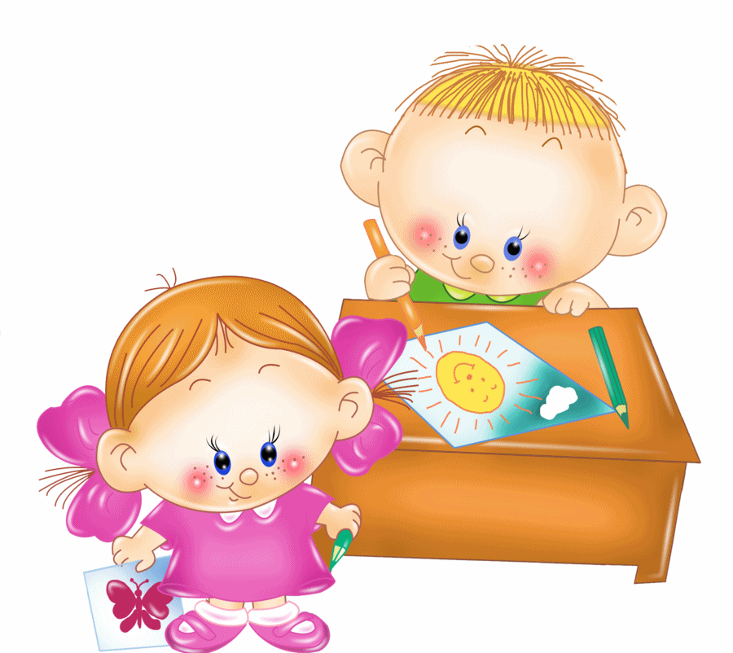

Развитие речи

В возрасте 2-3 лет обычно наступает пик в развитии речи ребенка. Он начинает активно слушать все, о чем говорится вокруг (взрослыми и телевизором), при чем запоминает и анализирует информацию. Очень важно предоставить ребенку возможность для пополнения активного и пассивного словарного запаса, и общаясь и занимаясь с ним способствовать развитию его речи.
Дети в этом возрасте уже должны разговаривать, а не просто говорить (повторять). Возможно пока в небольшом объеме, но в их речи должны присутствовать предложения, и они могут вести беседу, на простые темы – как зовут его и членов семьи, что он делает, куда ходил. Однако некоторые молчуны могут ограничиваться простыми словами и фразами, если ребенок при этом вашу речь, то пока не стоит беспокоиться.
К трем годам ребенок в состоянии понимать все, что вы говорите. Поэтому, чем больше времени вы уделяете беседам с ним, тем лучше он развивается. Общайтесь на интересующие его темы, оценивая при этом его уровень понимания речи (если вы будете говорить что-то не понятное излишне сложными словами и оборотами, то можете затормозить его развитие, испугать его).

Двигательные навыки

Хорошо управляет своим телом при ходьбе и беге, подъемах и наклонах. Ребенок с удовольствием учится новым упражнениям и движениям – прыгает с высоты, кувыркается, лазает на лестницы, скачет на одной ноге, ездить самостоятельно на велосипеде.
Он превращается в маленького скалолаза, потому что научился ловко забираться на все возможные препятствия. Ребенок стремится довести этот навык до совершенства, в связи, с чем требует к себе повышенного внимания, так как чувство опасности ему незнакомо, и многие не смотря на шишки, продолжают бесстрашно покорять новые вершины.
Эмоциональное развитие

Ребенок уже пытается контролировать свои эмоции и учится выражать их. Родителям следует помнить, что ему, как и любому взрослому человеку присущи не только положительные, но и отрицательные эмоции, и выражение последних, не должно вызывать недовольство.
Ваша цель – научить своего ребенка выражать свои отрицательные эмоции приемлемым способом.
Это очень непростая, но важная задача, часто требующая много времени и терпения. Вам придется каждый раз говорить ему о том, как себя нужно себя вести, старайтесь не используйте любимый нами оборот «так делать нельзя», а вместо этого объясните, как следует поступать.
Для периода 2-3 лет очень характерно спонтанное выражение эмоций – гнева или наоборот любви. Поощряйте ребенка, когда он говорит, что любит вас, всегда найдите время, чтобы обнять его в этот момент и сказать ему, что вы его тоже очень любите. Когда же он выказывает недовольство, то прислушайтесь, если ли у него какие-то обоснования, может быть он не просто капризничает, а действительно чем-то обеспокоен, переживает, что вы его не понимаете или не любите.

Социальное развитие ребенка 2-3 лет

Ребенку в возрасте 2-3 лет по прежнему нравится общение с взрослыми, но он проявляет все больший интерес к своим сверстникам. Ваша задача научить его правильному поведению в разных социальных группах. Конечно, многое зависит от темперамента ребенка, но, тем не менее, наблюдая за его игрой с разными детками, отметьте для себя умеет ли он играть в коллективе, сотрудничает ли он с ними, прислушивается ли к «вожаку» или же сам является лидером. Ребенок очень мудрый он поймет и попытается использовать новые знания, а вы опять же наблюдайте, что из этого получается.

Психологические особенности

Ребенок по-прежнему пытается выяснить, «кто в доме хозяин» и проводит различные эксперименты по уровню дозволенности тех или иных поступков и явлений. Так как в большинстве случаев рядом находится мама, то он активно сопротивляется ей, изучая границы дозволенного. Вы должны стараться в мягкой, но категоричной форме помочь ему расставить эти границы, не поддаваясь на провокационные истерики.
Очень важным моментом психологического развития детей 2-3 лет является появление способности управления своими сверстниками (зарождении лидерского потенциала). Ваша задача поощрять развитие этого важного качества.

Развитие творческих способностей

Ребенок 2-3 лет очень может очень активно заниматься творческой деятельностью, при чем уже на новом уровне. Появляются первые тематические рисунки и фигурки из пластилина. Постарайтесь поощрить эти занятия, чтобы вызвать в нем еще больший интерес – устраивайте персональные выставки, дарите рисунки родственникам.
Развитие умственных способностей
Интеллект ребенка при правильном уходе за ним достигает нового уровня, он начинает проделывать различные умственные операции, теперь он не сразу действует, а сначала обдумывает возможные варианты (если раньше, видя интересную игрушку в недоступном месте, мгновенно пытался ее достать различными способами, то теперь подумает и принесет стул, чтобы ему было удобно).
В возрасте 2-3 лет следует активно развивать внимательность и наблюдательность ребенка. Рассматривая с ним картинки в книжках, описывайте детали.
Еще один вариант игры – это найти отличие – чем одна картинка отличается от другой.
Ребенок активно начинает что-то конструировать и строить, поэтому среди игрушек обязательно должны быть конструкторы и кубики.
Что должен уметь ребенок

- ребенок должен интересоваться окружающими предметами и активно действовать с ними;
- знать назначение бытовых предметов и уметь пользоваться с ними;
- проявлять отрицательное отношение к грубости, жадности;
- соблюдать элементарные правила вежливости;
- владеть активной речью, включенной в общение
- стремится к общению со взрослым, активно подражает им;
- проявляет интерес к сверстникам
- проявляет интерес к стихам, песням, сказкам, стремится двигаться под музыку
- у ребенка развита крупная моторика, он стремится осваивать различные виды движений, с интересом участвует в подвижных играх с простым содержанием, несложными движениями.

Муниципальное бюджетное дошкольное образовательное учреждение
«Центр развития ребенка - детский сад № 57 «Ладушка»
города Димитровграда Ульяновской области»

Рекомендации для родителей

Возрастные особенности детей 2-3 лет

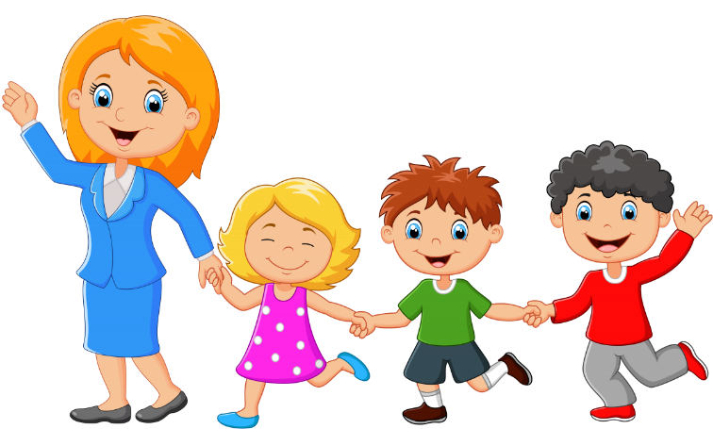

Подготовила: педагог-психолог
Снеткова Ольга Сергеевна

